สวนพืชลุงเลิศ
สวนพืชเกษตรลุงเลิศ เป็นแหล่งท่องเที่ยวเชิงเกษตร และเป็นแหล่งเรียนรู้ด้านพืชสวนสมุนไพรและร้านขายดอกไม้ ตั้งอยู่บ้านเลขที่ 78 หมู่ที่ 8 ตำบลบ้านใหม่ อำเภอปากพนัง จังหวัดนครศรีธรรมราช โทร 085-7966029 มีพืชสมุนไพรหลากหลายชนิด รวมทั้งพืชท้องถิ่น เช่น - ต้นลำแพง ซึ่งเป็นไม้ประดับประจำถิ่นคล้ายๆต้นลำภูแต่ลำต้นเล็กกว่า ต้นตี้ยกว่าและผลสามารถนำมาทานเป็นผักแกล้มกินกับข้างแกงต่างๆ เช่น - ต้นลูกฉิ่ง เป็นพืชท้องถิ่น ผลสามารถทานได้และเป็นไม้ประดับได้อีกด้วย - ต้นพิลังกาสา เป็นพืชสมุนไพรที่สรรพคุณมากมาย ทานได้ทั้งใบ และผล ช่วยบำรุงร่างกาย ต่อต้านอนุมูลอิสระ เป็นต้น ทั้งนี้สวนลุงเลิศ ยังมีพืชสวนหายากอีกหลายชนิดไว้คอยบริการผู้สนใจ นอกจากนี้ สวนลุงเลิศยังเปิดที่บ้านให้เป็นแหล่งเรียนรู้ทางวิชาการ และเทคนิคต่างๆทางเกษตร เช่น การเทคนิคการผสมดินปลูก การตอนกิ่ง การทาบกิ่ง การชำ การขยายพันธ์ไม้แต่ละชนิด อีกทั้งเป็นสถานที่เรียนรู้การทำกระถางรูปแบบต่างๆ จากวัสดุเหลือใช้และวัสดุท้องถิ่น เพื่อนำมาพัฒนาและต่อยอดด้านอาชีพได้อย่างสบาย

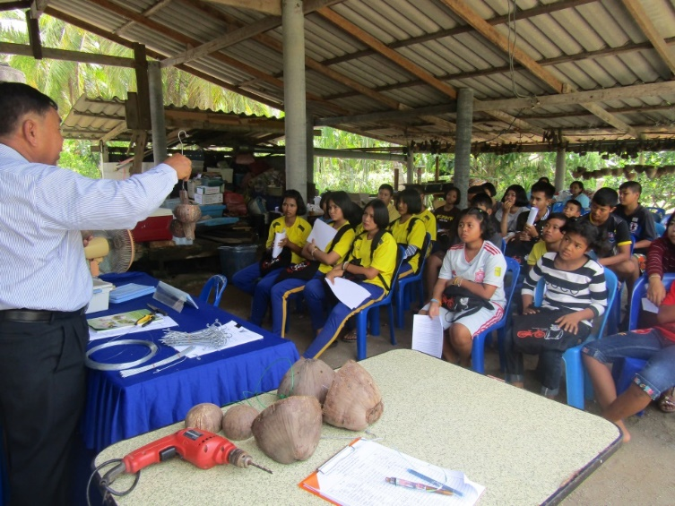

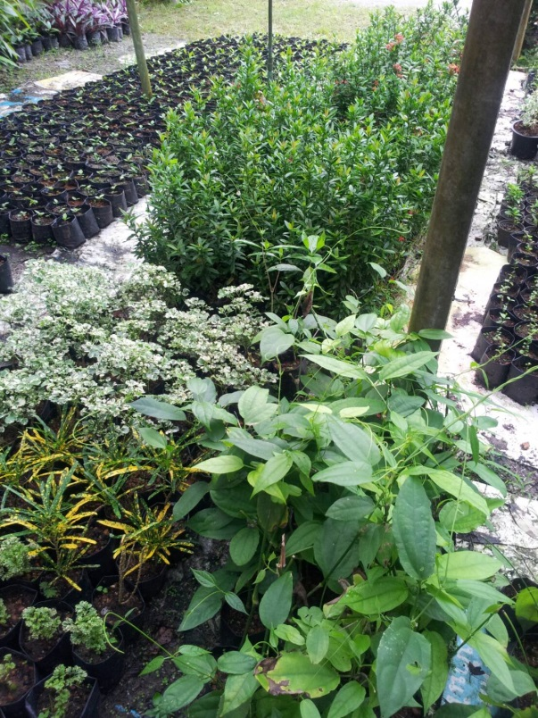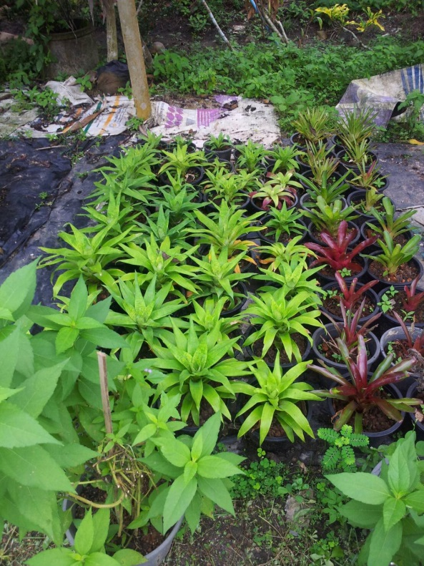
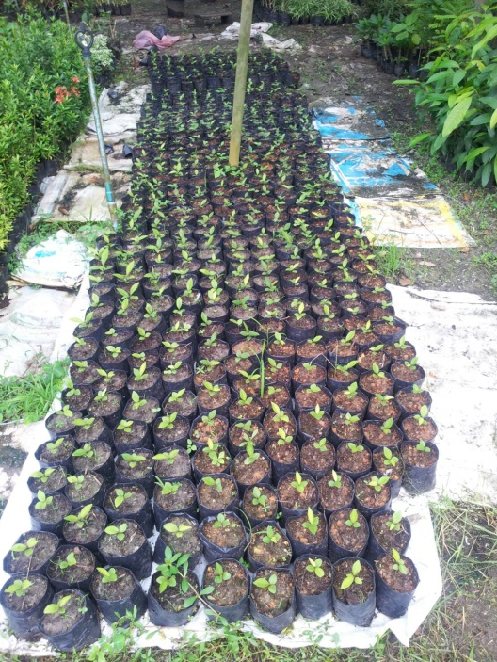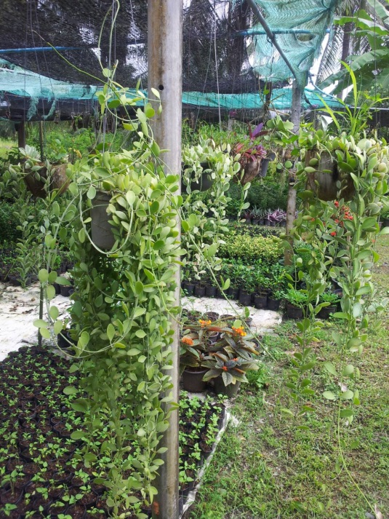
แหล่งเรียนรู้ชุมชน สวนไม้หลากพันธุ์ (สวนพืชลุงเลิศ )
ของ นายบุญเลิศ เกลี้ยงเกลา
หมู่ที่ 8 ตำบลบ้านใหม่

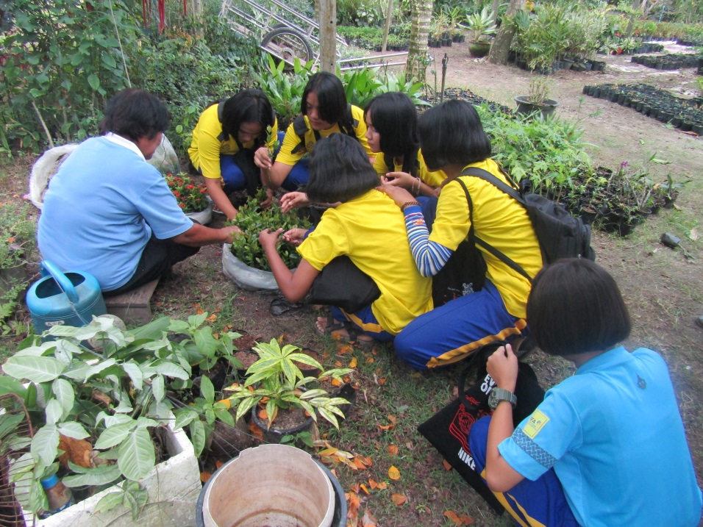

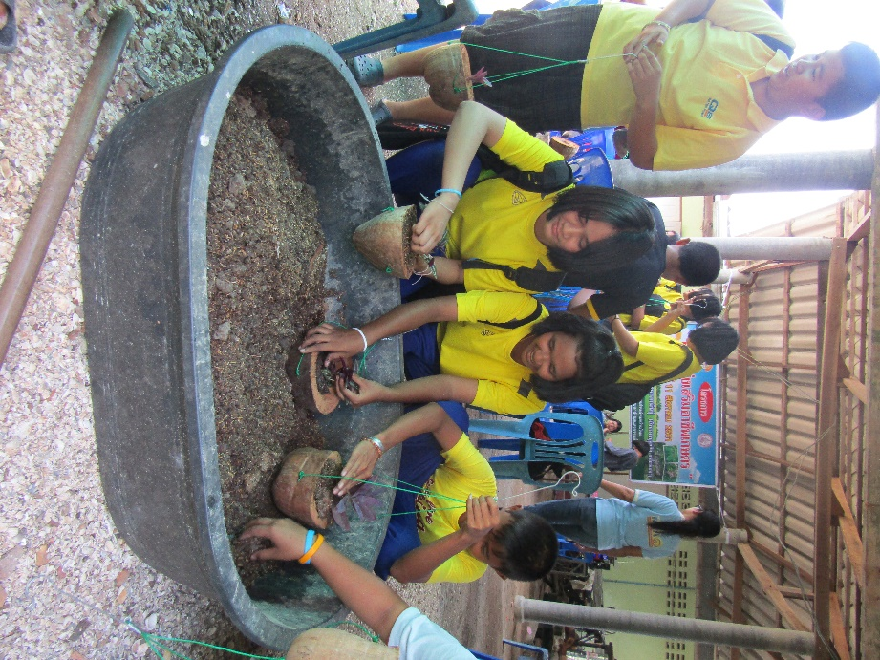

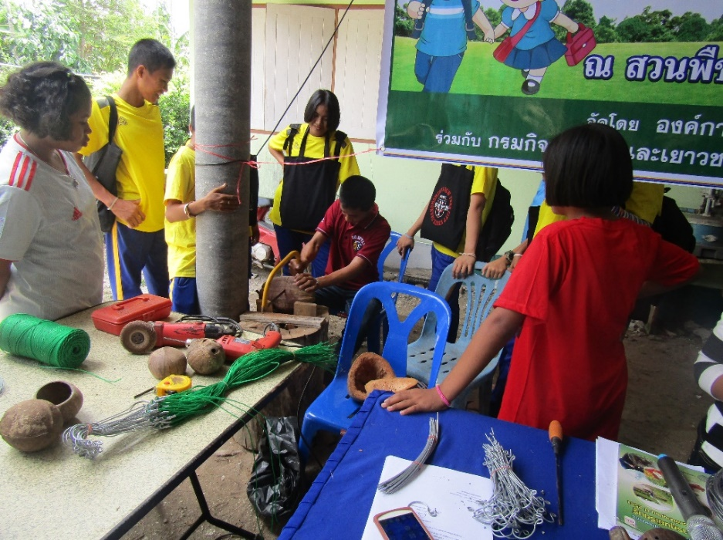
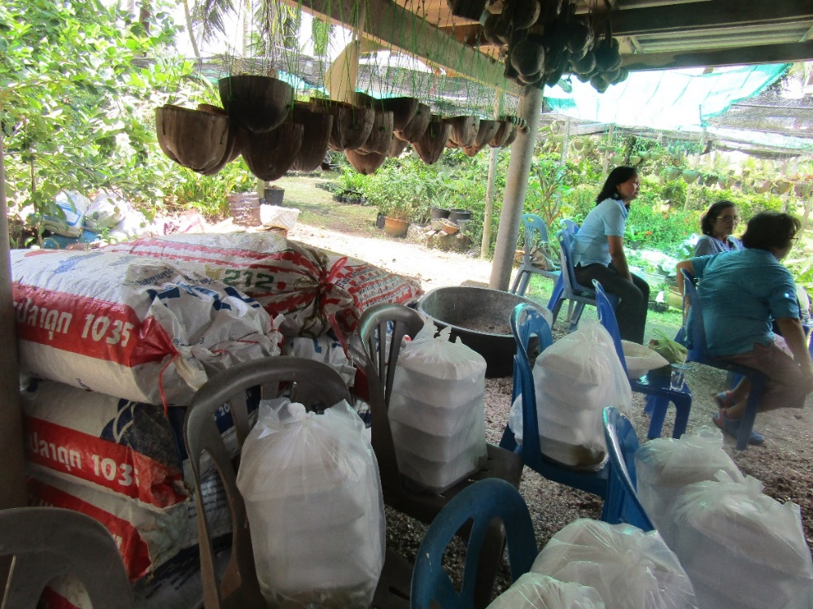
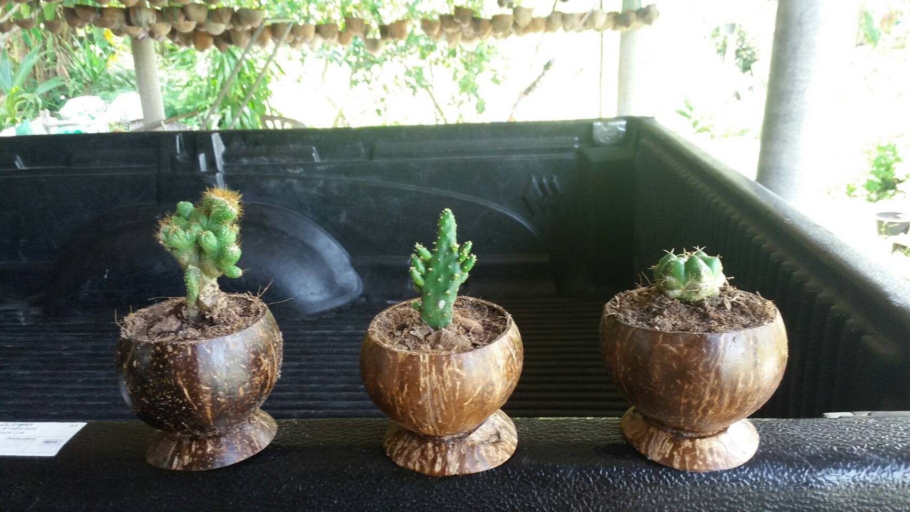
สวนพืชลุงเลิศ

ศูนย์จัดการศัตรูพืชชุมชนตำบลบ้านใหม่
เป็นศูนย์จัดการศัตรูพืชชุมชนที่ชุมชนตำบลบ้านใหม่ ที่ตั้ง ศาลาประชาคม หมู่ที่ 2 ตำบลบ้านใหม่ อำเภอปากพนัง จังหวัดนครศรีธรรมราช ตั้งขึ้นเพื่อสถานการณ์การระบาดของศัตรูพืชในปัจจุบันมีความรุนแรงเพิ่มขึ้นทั้งชนิด และปริมาณ และมีการแพร่กระจายอย่างรวดเร็ว ยากต่อการป้องกันและกำาจัด ซึ่งการระบาดของศัตรูพืชเหล่านี้สร้างความเสียหายให้กับผลผลิตทางการเกษตร เป็นจำนวนมาก เกษตรกรต้องสูญเสียโอกาสที่จะมีรายได้จากการขายผลผลิต ทางการเกษตร ซึ่งส่งผลกระทบต่อระบบเศรษฐกิจของประเทศ ความเสียหายจากการระบาดของศัตรูพืชบางชนิดถึงแม้จะมีการระบาดลดลง แต่ยังพบว่ามีการระบาดอย่างต่อเนื่อง ในขณะที่ศัตรูพืชบางชนิดมีปริมาณการระบาด เพิ่มขึ้นและรุนแรงขึ้น ทั้งนี้ขึ้นอยู่กับช่วงเวลา สภาพภูมิอากาศ และการบริหาร จัดการของเกษตรกร ที่จะส่งผลต่อปริมาณการระบาดและการทำลายที่รวดเร็ว ซึ่งการจัดการศัตรูพืชให้มีประสิทธิภาพนั้น จำาเป็นต้องมีการดำาเนินการอย่างรวดเร็ว ถูกต้อง แม่นยำา และทันสถานการณ์ เริ่มตั้งแต่การเฝ้าระวังโดยการสำรวจ และติดตามสถานการณ์ การแจ้งเตือนภัย และกำาจัดเมื่อเกิดการระบาด เพื่อยับยั้ง ไม่ให้ขยายพื้นที่เป็นวงกว้าง ชุมชนจึงให้ความสำคัญกับบุคคลที่มี ส่วนเกี่ยวข้องตั้งแต่เกษตรกร ชุมชน ท้องถิ่น และเจ้าหน้าที่ของรัฐซึ่งต้องได้รับการพัฒนาขีดความสามารถอย่างทั่วถึง โดยมีศูนย์จัดการศัตรูพืชชุมชนตำบลบ้านใหม่ ได้ดำเนินการขับเคลื่อนด้านการจัดการศัตรูพืชโดยธรรมชาติ และเกษตรปลอดภัย และสามารถเยี่ยมชมการดำเนินกิจกรรมต่างๆของศูนย์ และเป็นแหล่งเรียนรู้อีกด้วย

